

**Novedades Zig-Zag**

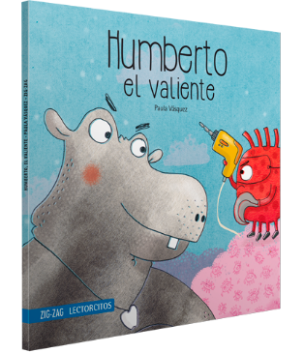

**Humberto, el valiente**

Autora: Paula Vásquez

Páginas: 40

Formato: 20 x 20 cm

Encuadernación: tapa blanda

Cód. interno: 29790

ISBN: 9789561234895

Precio: $4.025 + IVA

Nuestro querido hipopótamo vuelve con dos nuevas aventuras, en las que tendrá que probar su inagotable valentía, apoyado, como siempre, por sus entrañables amigos. Una visita al temible dentista probará ser impostergable. Y Humberto tendrá que pensarlo dos veces antes de hacerse amigo de un virus.

* Aborda dos importantes miedos presentes en la vida de niños y niñas: las idas al dentista y, hoy más que nunca, las enfermedades transmitidas por virus.
* La autora Paula Vásquez ha sido galardonada con la Medalla Colibrí, de IBBY Chile.
* Cuarto libro de la exitosa serie de Humberto.